附件1

食品与酿酒工程学院“剑南春助学金”评选办法

“剑南春助学金”是学校为表彰奖励在德、智、体、美、劳等方面全面发展，成绩特别优异，表现特别突出的学生而设立的专项奖。为保证评选的“公开、公平、公正”，特制定本办法(以下简称办法)。

一、评选范围及人数

四川轻化工大学2024级至2022级全日制注册在籍本科生。共计3人。

二、表彰奖励办法

为“剑南春助学金”获得者发放助学金2000元。

（一）评选的基本条件

1 获得学校优秀学生奖学金。

2 热爱社会主义祖国，拥护党的领导。

3 遵守宪法和法律，遵守学校规章制度，诚实守信，品行优良，积极上进，且上一学年未受过纪律处分。

4 勤奋学习，学业成绩排名专业前30%，所有课程必须及格。

5 在社会官方媒体或校园官方媒体上对个人或是团队有过相关报道并取得一定反响，在学生中具有榜样示范作用（需提供报道链接与报导截图）。

补充：在满足上述基本申请条件的基础上，同等条件优先考虑本年度贫困建档学生和因遭受自然灾害、意外事件、重大疾病等突发情况导致家庭经济困难的学生。

（二）评选时间

（1）本次奖学金针对上一学年（2023-2024学年）发文、获奖情况与学习成绩，材料截止时间为2024年8月31日，2022级、2023级、2024级同学可以进行评选。

（2）2025年6月16日上午10点前由辅导员统一收集后交到A10-447，核对时间：2025年6月16日，公示时间：2025年6月17至6月20日，公示期间，不得再添加材料，只对原加分有误的材料进行修改。加分材料以6月16日提交的纸质材料为准。

（3）所有材料，分为基础条件审核材料与加分材料，在材料左上角进行标注，基础条件审核材料也可以用作加分材料，但需要在加分材料中体现。加分材料最后一页需要手写细分与总分。

（三）评选的具体条件

本次奖学金评定是为鼓励同学在投身科技创新（专利、文章、专著等）、创新创业比赛（挑战杯、全国大学生创新创业大赛等）、乡村振兴（参与三下乡、社会实践等活动并获得奖状）、绿色发展（参与环保相关志愿服务等并获得奖状）、社会服务（参与志愿服务、周末村官等并获得奖励）、卫国戍边等方面有突出事迹。

（四）评分细则

1.学业情况（仅选1项加分）

英语六级达425分以上加0.1分，英语四级达425分以上加0.06分（取高者，不累加）。

计算机：省三级0.08分，国家三级0.06分，省二级0.04分，国家二级0.02分，国家一级0.01分（取高者，不累加）。

A级证书：0.1分

2.论文专利（仅选1项加分）

发表学术论文：

（1）中文学术论文（以录用时间为准，需见刊）：

全国中文核心期刊录用独撰0.10分，第一作者0.08分。

（2）英文学术论文（时间以网络见刊为准，分区以中科院分区查询为准）：

SCI的1区学术论文第一作者0.40分

SCI的2区学术论文第一作者0.30分

SCI的3区学术论文第一作者0.20分

SCI的4区学术论文第一作者0.10分

EI英文学术论文第一作者0.08分。

注：a.导师为第一作者，学生为第二作者，视同第一作者加分；

b.标明共同第一作者的，两人加分均减半。

项目申报：

校级科研项目负责人0.06分。省部级科研项目负责人0.1分。国家级科研项目负责人0.18分。

注：科研项目需获得结题证书；

科研项目仅立项，需提供立项公示文件和指导老师签字文件。

发表专利并授权：

（1）无教师参与的：

|  |  |
| --- | --- |
| 类别 | 专利授权第一发明人 |
| 发明专利 | 0.20 |
| 实用新型专利 | 0.10 |
| 外观设计专利 | 0.05 |

（2）教师为第一权利人的，除教师外排名：

|  |  |
| --- | --- |
| 类别 | 第一 |
| 发明专利 | 0.10 |
| 实用新型专利 | 0.05 |
| 外观设计专利 | 0.03 |

注：专利指与本专业学科领域相关。发明专利进入实审加分减半。

3.学科竞赛、创新创业大赛、文体竞赛获奖：（数学建模、电子设计大赛、高数竞赛、物理竞赛、全国大学生英语竞赛、挑战杯、互联网+、三创赛、经学院认定的品酒大赛、“兴成杯”微生物器皿大赛等）（仅选1项加分，）

学科竞赛、创新创业大赛

国家：一等0.16分/次，二等0.14分/次，三等0.12分/次，优秀0.1分/次；

省级：一等0.12分/次，二等0.1分/次，三等0.08分/次，优秀0.06分/次；

校级：一等0.08分/次，二等0.06分/次，三等0.04分/次，优秀0.02分/次；

院级：一等0.04分/次，二等0.02分/次，三等0.01分/次，优秀0.005分/次。

团体赛获奖：负责人加分按照相应赛事个人获奖加分，其他成员减半。

注：（1）相同赛事，负责人加分限加1项，成员加分限3项。

（2）品酒大赛不设院级加分和校级参赛加分。

4校园活动：（仅选1项加分）

（1）宿管会、图书馆管理会、大学生心理联合委员会、保卫处、记者团组织等校级各类团体的表彰，印章应为校级印章，视同院级奖励。其它社会团体表彰，经学院研究确定加分等级。

（2）参加学院活动获奖，各项活动获奖不可累加。

（3）党员（团员）示范寝室加0.01分。

（4）个人文体比赛：

体育竞赛：

国家：第一名0.16分/次，第二名0.15分/次，第三名0.14分/次，第四名0.13分/次，第五名0.12分/次，第六名0.11分/次，道德风尚奖0.1分/次；

省级：第一名0.12分/次，第二名0.11分/次，第三名0.1分/次，第四名0.09分/次，第五名0.08分/次，第六名0.07分/次，道德风尚奖0.06分/次；

校级：第一名0.08分/次，第二名0.07分/次，第三名0.06分/次，第四名0.05分/次，第五名0.04分/次，第六名0.03分/次，道德风尚奖0.02分/次；

院级：第一名0.04分/次，第二名0.03分/次，第三名0.02分/次，第四名0.01分/次，第五名0.008分/次，第六名0.007分/次，道德风尚奖0.006分/次。

文艺比赛：

国家：一等0.16分/次，二等0.14分/次，三等0.12分/次，优秀0.1分/次；

省级：一等0.12分/次，二等0.1分/次，三等0.08分/次，优秀0.06分/次；

校级：一等0.08分/次，二等0.06分/次，三等0.04分/次，优秀0.02分/次；

院级：一等0.04分/次，二等0.02分/次，三等0.01分/次，优秀0.006分/次。

（5）团体文体比赛：

国家：第一名0.08分/次，第二名0.075分/次，第三名0.07分/次，第四名0.065分/次，第五名0.06分/次，第六名0.055分/次，道德风尚奖0.05分/次；

省级：第一名0.06分/次，第二名0.055分/次，第三名0.05分/次，第四名0.045分/次，第五名0.04分/次，第六名0.035分/次，道德风尚奖0.03分/次；

校级：第一名0.04分/次，第二名0.035分/次，第三名0.03分/次，第四名0.025分/次，第五名0.02分/次，第六名0.015分/次，道德风尚奖0.01分/次；

院级：第一名0.02分/次，第二名0.015分/次，第三名0.01分/次，第四名0.006分/次，第五名0.005分/次，第六名0.004分/次，道德风尚奖0.003分/次。

文艺竞赛：

国家：第一名0.08分/次，二等0.07分/次，三等0.06分/次，优秀0.05分/次；

省级：一等0.06分/次，二等0.05分/次，三等0.04分/次，优秀0.03分/次；

校级：一等0.04分/次，二等0.03分/次，三等0.02分/次，优秀0.01分/次；

院级：一等0.02分/次，二等0.01分/次，三等0.005分/次，优秀0.003分/次。

（6）运动会五项全能和打破记录者双倍加分。

（7）校、院十佳班集体（优秀团支部）成员分别加0.01、0.005分。

5.乡村振兴（仅选1项加分）

社会实践活动：

申报实践活动：国家级0.15分，省级0.10分，校级0.06分，院级0.02分。

实践活动获奖：国家级0.20分，省级0.15分，校级0.10分，院级0.04分。

优秀志愿者：

获奖：国家级0.20分，省级0.15分，校级0.10分，院级0.04分。

6.绿色发展与校园服务：（仅选1项加分）

经全班同学民主评议合格，担任各班班长、团支书、学习委员加0.02分，其他班委加0.01分；学院团委副书记、学校和学院学生会轮值主席加0.04、部长（副部长）加0.02分，干事加0.01分；“生工人”队长加0.04、副队长加0.03、部长（副部长）加0.02、干事加0.01；生工协会会长及会长助理加0.04、副会长加0.03、部长（副部长）加0.02、干事加0.01；周末村官负责人加0.04、部长（副部长）加0.03、干事加0.01；校团委七大组织：校学生会、易班学生工作站、青年自愿者服务中心、新媒体、大学生艺术团、秘书处、礼仪队主要干部及以上加0.04分，干事加0.01分；学生党支部副书记加0.04分、支委成员加0.01分；教学信息员加0.01分；学生养成教育导航学长加0.03分，优秀学生养成教育导航学长加0.05分。党员先锋队0.04分。

其他活动：

导航学长、优秀教官等个人荣誉称号之一，省级加分为0.05记，校市级加分为0.03，院级加分为0.01。

三、评定程序

1 由学生本人上下载申请表并附相关证明材料复印件，无证明则不能获得加分。

2 学院根据学校下达的指标进行评审，择优评定。经公示无异议，上报学校团委。

3 本办法自发布之日起执行，由生物工程学院学生奖助金领导小组负责解释。

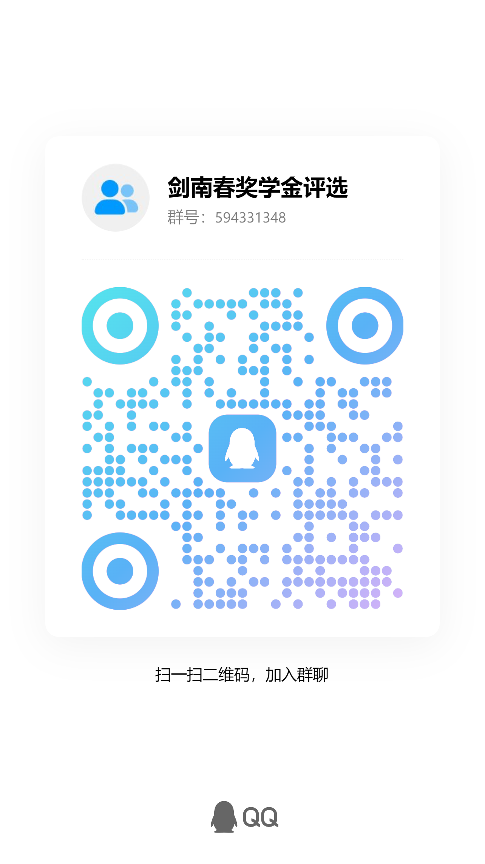有疑问请加群咨询，群号：594331348